

Universidad Nacional Autónoma de México

Facultad de ingeniería

Laboratorio de Computación Gráfica

Profesor: Ing. Luis Sergio Valencia Castro

Proyecto Final

Grupo: 1

Semestre: 2018-1

Hernández Gómez Mauricio Alejandro

Meneses Cornejo Kevin Osmar

Páez Lampón Bidkar Herson

Salinas Fernández Paola Vanessa

Fecha de entrega: 1 de diciembre de 2017

# Manual de usuario

En este escrito se describen las funcionalidades de la casa de terror solicitada para el laboratorio de computación gráfica

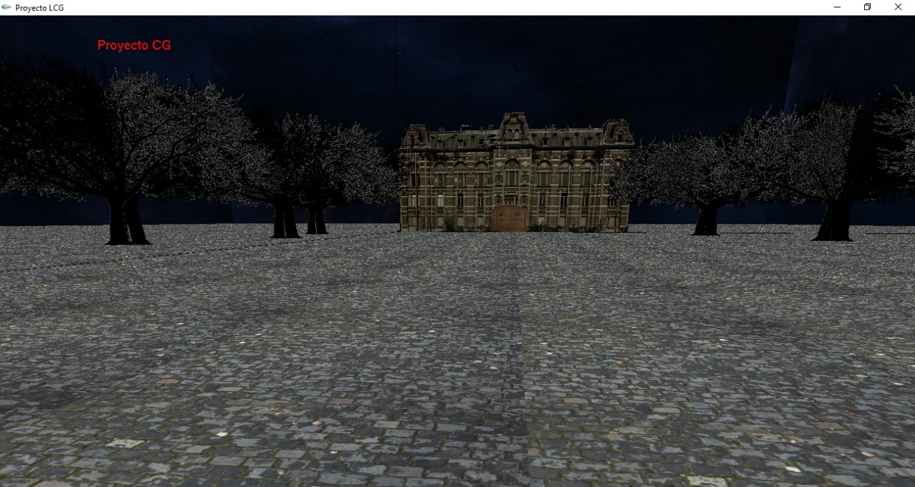

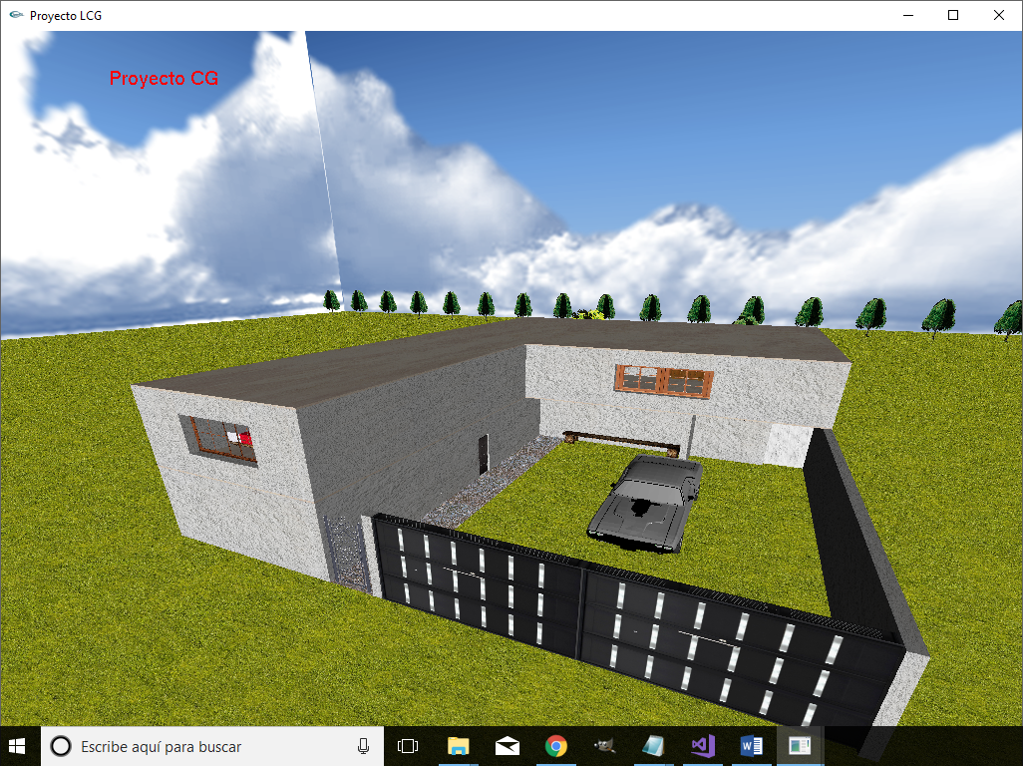

# Controles

Animación 1: tecla 1

Animación 2: tecla 2

Animación 3: tecla 3

Animación 4: tecla 4

Animación 5: tecla 5

Animación 6: tecla 6

Recorrido virtual: tecla L

Iniciar Sonido: tecla 9

Navegar hacia adelante: tecla W

Navegar hacia atrás: tecla S

Navegar hacia la izquierda: tecla A

Navegar hacia la derecha: tecla D

Mirar hacia arriba: flecha arriba

Mirar hacia abajo: flecha abajo

Mirar hacia la derecha: flecha derecha

Mirar hacia la izquierda: flecha izquierda

Aumentar altura: tecla “re pag”

Disminuir altura: tecla “av pag”

Cambio a entre modo normal y terror tecla R

Vista ortogonal tecla z

Vista alberca tecla x

Vista cocina tecla c

# Animación 1

Para visualizar la primera animación es necesario encontrarse en modo terror ir al centro de la casa, fuera del cuarto de tortura y observar las puertas encadenadas, al oprimir la tecla 1 la puerta se abrirá y se cerraran solas.

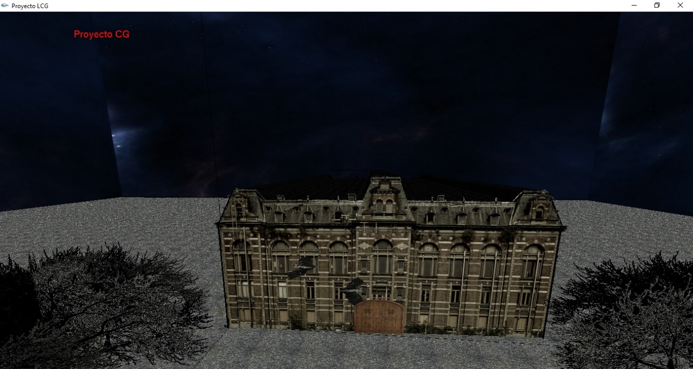

# Animación 2

Para visualizar la segunda animación ser necesario encontrarse en modo terror salir de la casa por la puerta, subir hasta ver unos murciélagos y oprimir la tecla 2, estos se moverán en frente a la casa.

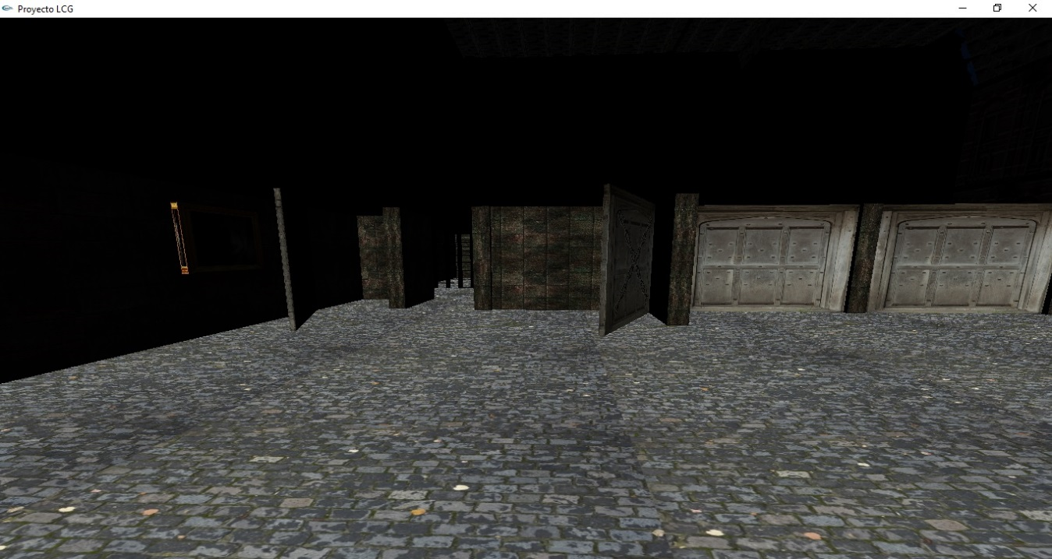

# Animación 3

Para visualizar esta animación será necesario encontrarse en modo de terror y entrar en la casa y estar en la zona de cuadros, al oprimir la tecla 3 estos se moverán y rotarán.

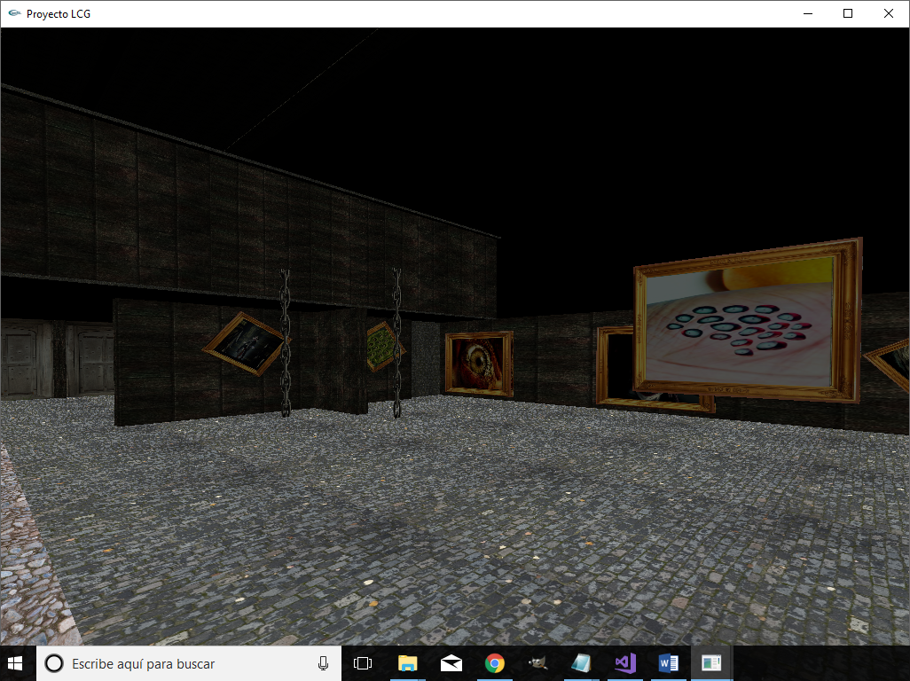

# Animación 4

Para visualizar esta animación se debe encontrar uno en la casa normal, en el estacionamiento, observar el auto desde la siguiente vista y presionar la tecla 4

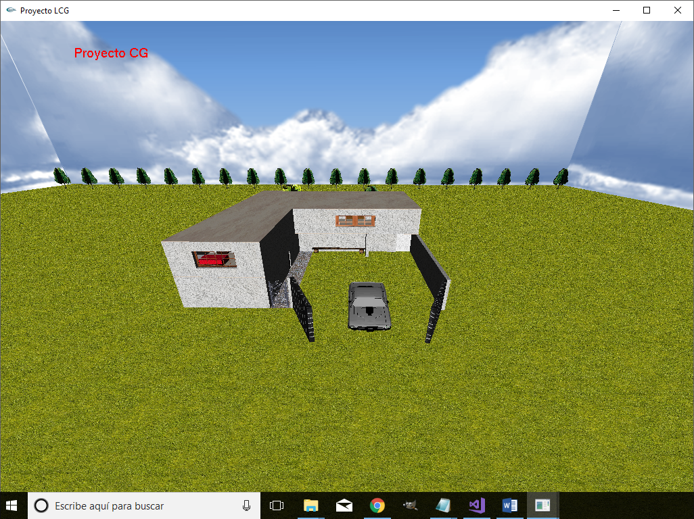

# Animación 5

Para visualizar esta animación será necesario encontrarse en el modo normal e ir hacia el patio trasero, ver el mono del patio y presionar la tecla 5

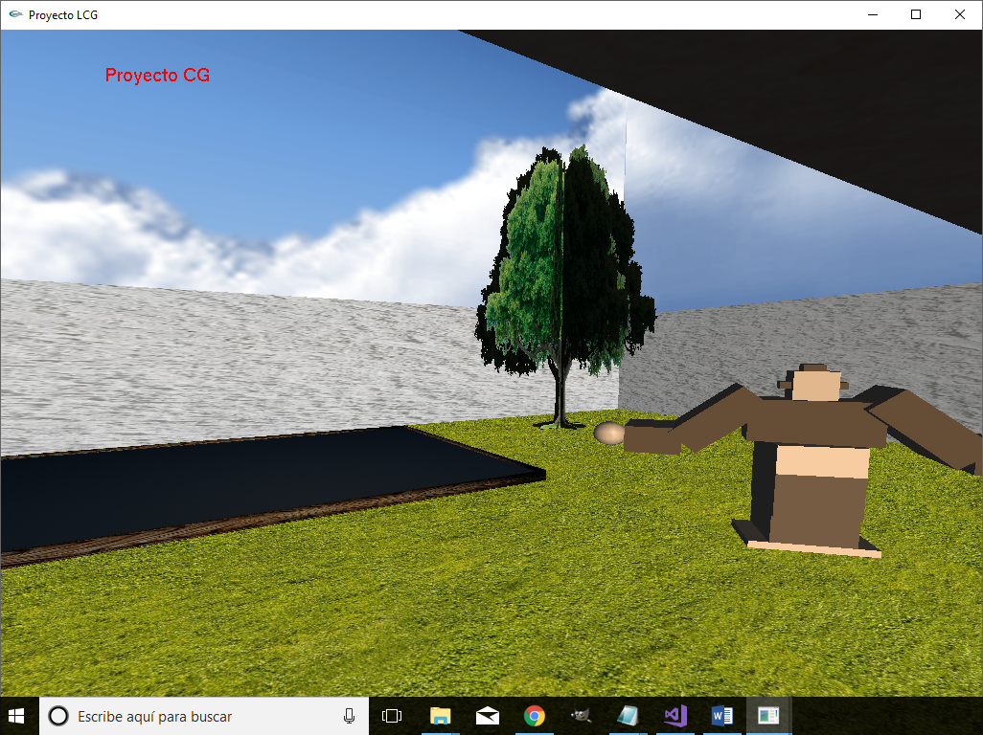

# Animación 6

Para visualizar esta animación será necesario encontrarse en el modo normal e ir hacia el patio trasero, ver el mono del patio y presionar la tecla 6

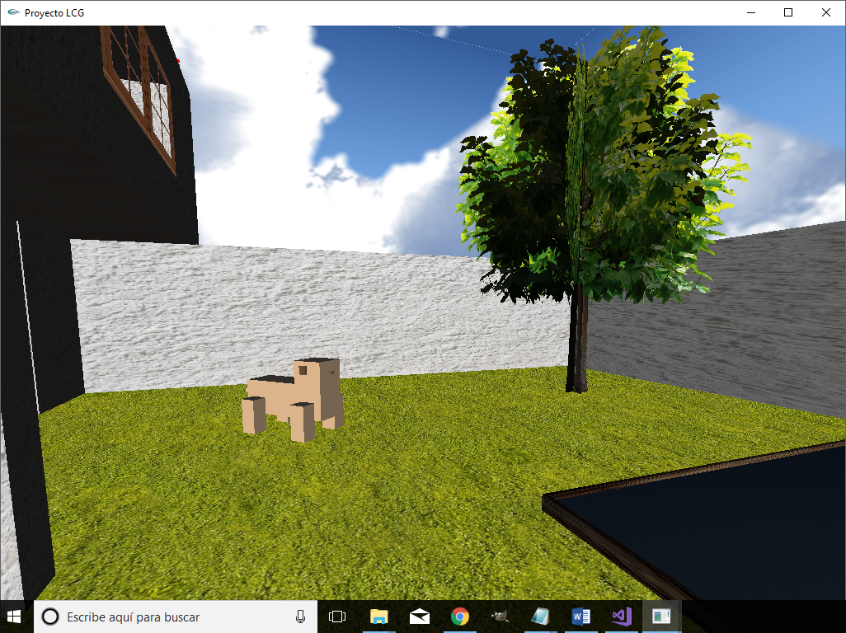

# Recorrido Virtual

Para iniciar el recorrido virtual basta con encontrarse en cualquier punto de la casa y oprimir la tecla L, una vez presionada se iniciará automáticamente el recorrido virtual.

# Ejecutable

El ejecutable se encontrará en la carpeta llamada ejecutable, para iniciar el programa dar doble clic en ProyectoLCG.exe

# Proyecto

Adicionalmente se encontrará en una carpeta aparte el proyecto completo de visual studio.

# Trabajo realizado por los integrantes.

Se hizo uso de la herramienta de control de versiones github para poder trabajar en el proyecto de manera conjunta.

#### Hernández Gómez Mauricio Alejandro

Se encargo de la estructura de la casa (muros, ventanas, techo), modelos (librero, guillotina, antorcha, ventanas), animación de la dos a la cuatro, modelo .3ds del carro, mesa de sacrificio, puertas con cadenas, modelo .3ds de murciélago.

#### Meneses Cornejo Kevin Osmar

Se encargo del skybox, la iluminación, los cuadros, el cambio de escenario, suelo, cárcel, animación de cámara (keyframes), fachada de la casa de terror.

#### Páez Lampón Bidkar Herson

Se encargo de los sillones, muebles bajos, baños, animación cinco del mono con keyframes, animación del perrito con keyframes, animación de perro

Salinas Fernández Paola Vanessa

Se encargo de los muebles de la cocina (todos), arboles, cama, mesa, puertas, muros, techo, animación uno.

# Problemas del proyecto si quisiéramos venderlo.

Los principales problemas al querer realizar la venta de nuestro proyecto son:

* Modelos .3ds (murciélagos y coche)
* Texturas, esto debido a que no son propias de nosotros.
* El audio está bajo una licencia cc, pero no se puede usar de manera comercial.